**Guía N 1 Lenguajes verbal.**

**Completar trazos.**

|  |
| --- |
| **NOMBRE:** |
| **FECHA:** |

* Completa el camino horizontal que debe recorrer el perro para llegar a su casa, luego pinta el perro y su casa.

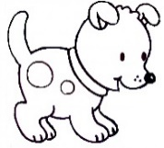--------------------------------------------------------------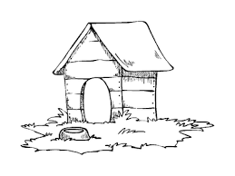

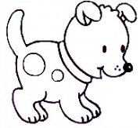--------------------------------------------------------------

--------------------------------------------------------------

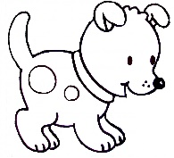-------------------------------------------------------------

* Completa el camino vertical que debe recorrer el oso panda para llegar al bambú.

* Completa las líneas zig- zag que debe seguir el camión y luego pinta este medio de transporte.

